什么是热熔胶

是一种可塑性的粘合剂，在一定温度范围内其物理状态随温度改变而改变，而化学特性不变，其无毒无味，属环保型化学产品。永特耐热熔胶是木工胶系列产品中的主打，可根据客户需要进行定制，满足客户具体应用工艺上的需求。

**用好胶·用心造**

IWG，是中国胶粘剂行业中更具服务意识的科技型企业。

在近三十年的发展历程中，IWG始终坚持以“用心造好胶，让客户用上好胶，帮客户好好用胶”的服务理念，为全球客户带来可靠的用胶体验。

**科技和服务创造价值**

IWG目前拥有两大木工胶品牌“永特耐”和“永隆”，专注于为家具、门、窗、地板、空间装饰等行业提供专业用胶解决方案；有工业胶品牌“爱特科”，专注于为书本装订、纸箱包装、手提纸袋、滤清器、酒/饮料/饮用水贴标、奶制品吸管、卫材、软体家具/床垫等行业提供专业用胶解决方案。

IWG拥有三个研发中心，超过四十人的研发团队，率先打造“A+科研平台”，并建立了应用检测实验室、环境实验室；同时，在中国、东南亚、中东、欧洲以及南美洲等地共拥有超过七十人的技术服务团队。IWG遍布全球的服务节点，可在第一时间响应全球二十多个国家、上千品牌方客户的需求，并提供服务与产品解决方案。

IWG的世界级样板工厂:青岛黄岛智慧协同工厂，是胶粘剂新型材料智、研、产的一体化创新平台，将融合各领域更多创新人才，为全球客户提供多元化的胶粘剂应用解决方案。

**世界级科技品牌**

IWG将贯彻“品牌、研发、产品、服务”的“四轮驱动”战略，建设世界级科技品牌。

IWG将持续践行“精、专、勤、谦”的企业四项修炼，聚力产业升级！践行国家低碳、环保的发展战略，从可降解的生物基产品，到布局新能源、光伏等行业胶粘剂整体解决方案！

IWG，用科技为社会提供更有价值的粘合，用服务为客户提供更可靠的粘合，做全球胶粘剂行业更稳定的价值提供者！

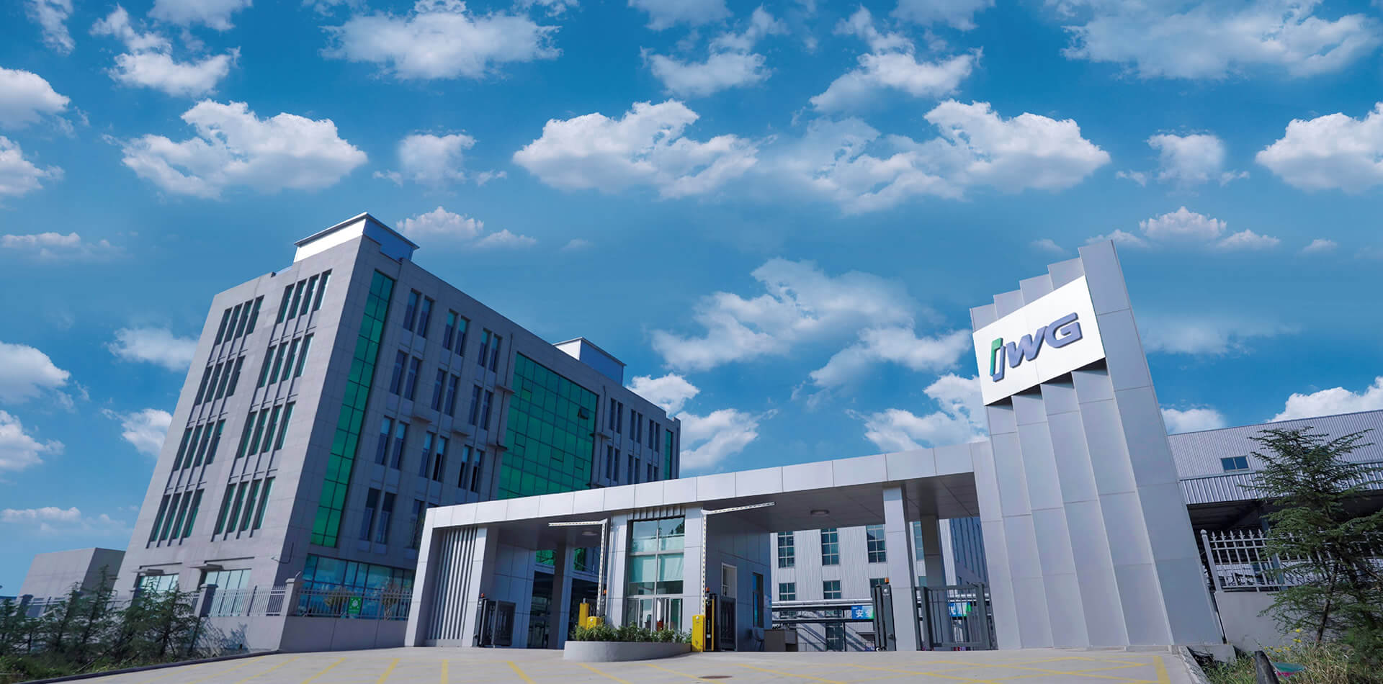

**IWG永特耐 · 高端木工胶**

IWG永特耐始创于1997年，执工匠精神之心、做用户满意之胶，二十余年躬耕不辍、行路不止，如今已逐步发展成为中国木工胶粘剂领域集研发、孵化、生产、销售、服务于一体的综合型企业，拥有600余种产品，服务全球超过6000家客户。

IWG永特耐丰富的胶粘剂产品线实现了对大家居行业不同应用场景下粘合需求的覆盖，为全球客户带来可靠、环保的粘合体验。

市场瞬息万变，唯精研细工永立潮头。IWG永特耐倾力打造了行业“A+科研平台”，在广州、莱西、黄岛分别建立独立的研发、检测实验室，以帮助客户改善和提高产品品质，并先后与国际化学巨头建立技术合作关系；同时，集团分布全球的近30家分公司及办事处能及时响应全球20多个国家、上千品牌客户的多样化需求，并提供专业服务与系统解决方案。

**IWG爱特科 · 高科技工业胶**

爱特科是IWG旗下工业胶粘剂专业应用解决方案提供者，IWG于2008年首先落户山东青岛，2011年增设成都分厂，2022年黄岛智慧协同工厂正式投产。

爱特科致力于为纸品包装、滤清器、软体家具等行业优化生产成本，提高生产效率。爱特科胶粘剂产品有着更佳的热稳定性、更高的粘接力和更合适的固化时间，在保证品质的同时，能更有效地提高纸品及包装生产的速度。

爱特科的产品已通过国内外的多项检测要求，完全符合对环保及性能的要求。无论是哪种设备、基材或环境因素，爱特科的 HM 产品系列、PG 产品系列均能满足客户的使用需求。

爱特科在为客户提供优质产品的同时，还能为客户提供细致专业的服务，向客户呈现完整专业的用胶解决方案。我们愿与所有客户携手同行、共同成长，成为客户更信赖的合作伙伴。

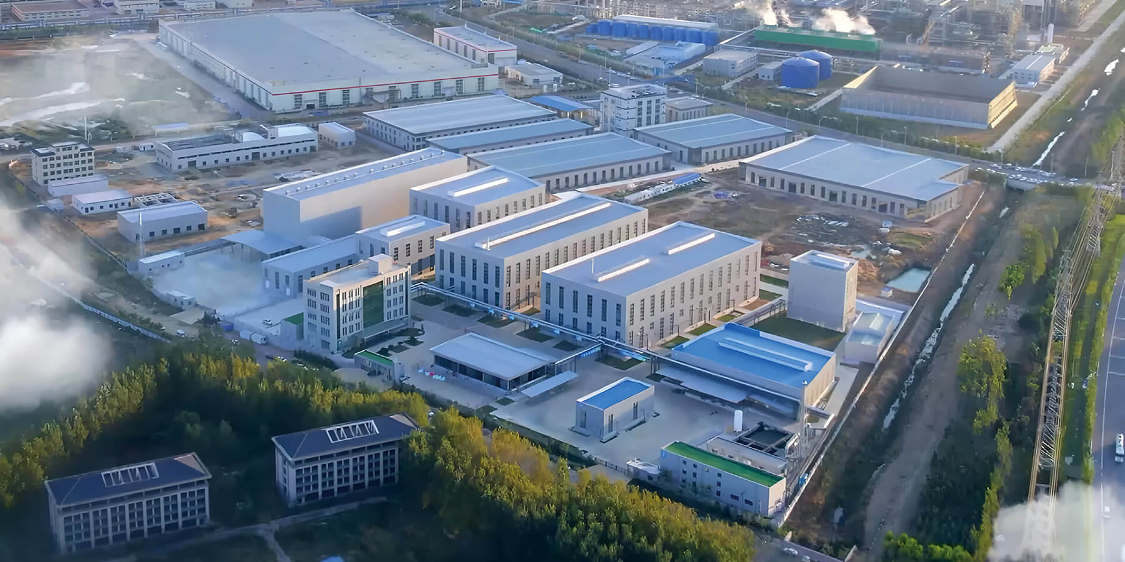

**WINLONG永隆 · 实用木工胶**

永隆高新科技（青岛）有限公司作为 IWG 旗下的专业木工胶品牌，永隆致力于为客户提供系统的木工胶合解决方案，产品涵盖 PUR/EVA 热熔胶系列、适用各类型木作工艺需求的水基胶系列等，为定制家居、木门窗、地板、空间装饰等行业提供专业用胶解决方案。

永隆通过行业领先的产品研发能力、技术领先的制造工艺、创新的市场拓展能力以及平台化的人才机制，确保了品牌在行业内一流的服务能力。永隆始终以高科技、高品质为目标，整合全球资源，以技术力量不断推进产品研发，为客户提供专业的技术指导，保证在使用中得到完美的产品体验，最大程度满足社会和市场的需求，为社会创造绿色环保的健康生活环境。

专业生产PUR、EVA热熔胶，水基胶等多品类木工胶黏剂产品，专注于为家具、门、窗、地板、空间装饰等行业提供专业用胶解决方案，渠道代理遍布全国，胶黏你我，共创财富

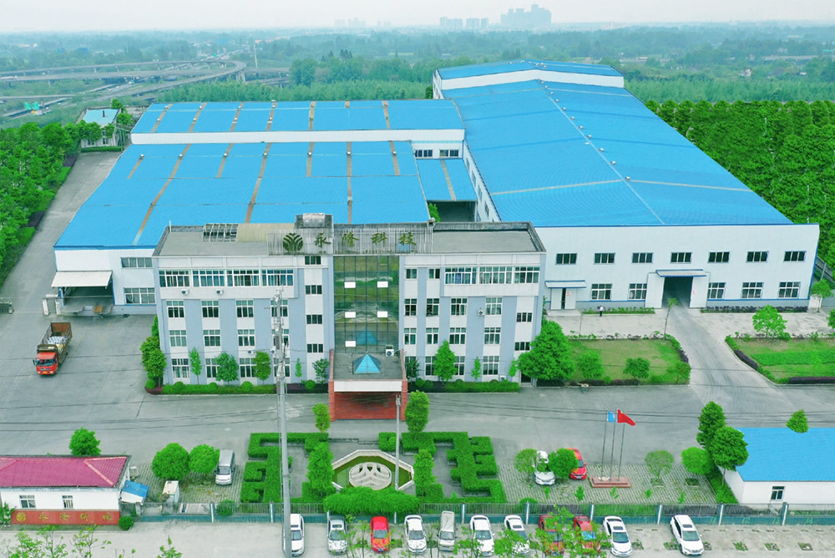

**致力于成为全球专业的综合木工胶粘剂制造商**

一路前行，我们始终坚持员工和企业共同成长。我们相信，只有不断完善自我，才能成就客户价值。

唯德才兼备者任用之，是永特耐一贯的用人准则。永特耐倡导简单而真诚的人际关系。内部提倡无阻碍沟通鼓励员工充分表达个人观点。倡导与员工利益共享，为员工创造良好的工作环境，让人才和企业一起成长。永特耐鼓励员工追求身心的健康，追求家庭和睦，追求充满阳光的个人生活。

永特耐拥有一支富有激情和创造力的队伍。我们会定期组织各种外部培训、运动会、交流会、旅游、头脑风暴活动……同时，我们2003年创立至今的《永特耐木工胶》企业内刊，记录了企业的成长，见证了永特耐人点点滴滴的汗水与欢笑。